Географическое положение урочища «Лиман»

Руководитель проекта
Ступак Галина Николаевна
учитель географии
Егорлыкской СОШ №1

Содержание

I. Введение………………………………………………………………………3

II. Исследовательская деятельность……………………….……………. …4
2.1. ООПТ – определение, виды, значение…………………………………5
2.2. Общая информация.Географическое положение, территория и границы области.…………………………………………..…..……... ……..7
2.3. Характеристика рельефа и геологического строения Ростовской области и Егорлыкского района»…………………………………………………………………...……..9
2.4. Тектоника и полезные ископаемые Ростовской области и Егорлыкского района………………………………………………………………….……….12

III. Исчезновение целинной степи.…………………..………………. …..16

IV. Заключение……………………………………………………………….17

V. Список использованной литературы…………………………………..20

VI. Приложения…………………………………………………………………

- Введение
Охранять первобытную дикую природу ради нее самой,
смотря на прикладные вопросы как стоящие на
втором месте – вот главная «идея охраны природы…»
Г. А. Кожевников, основоположник
заповедного дела в России, 1928 год.

Деятельность человека сильно изменила облик Земли. Особенно сильным изменениям подверглась живая природа: стремительными темпами произошло изреживание растительности, сокращение ареалов (территорий обитания) и популяций животных и даже гибель многих видов живых существ. Многие же виды растений и животных находятся на грани исчезновения с лица планеты из-за неразумной деятельности человека - загрязнения воды, воздуха, почвы. Именно для охраны таких видов живых организмов и создаются особо охраняемые природные территории - места произрастания и обитания ценных, реликтовых, малочисленных, редких и исчезающих видов растений и животных. Одним из видов, особо охраняемых природных территорий (ООПТ) являются памятники природы — уникальные, невосполнимые, ценные в экологическом, научном, культурном и эстетическом отношениях природные комплексы.
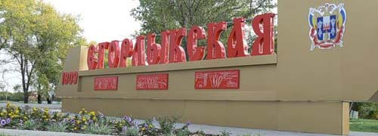
Егорлыкский район занимает площадь 1,4 тыс. кв. км. Основной отраслью экономики его является сельское хозяйство, в первую очередь зерновое и животноводческое направления. Здесь нет ни одной ООПТ. Игнорирование основных природоохранных принципов, как отмечалось выше, негативно влияет не только на биоразнообразие, но и на качество жизни, деятельность населения. Район остро нуждается в организации на его территории ООПТ. Учителя и ученики нашей школы, жители ст. Егорлыкская уже на протяжении нескольких лет занимаются вопросом придания территории площадью около 1000 га, называемой лиманом у станции Атаман Егорлыкского района, статуса особо охраняемой природной территории с рангом государственного памятника природы. Еще в 20 годы ХХ века растительность этого участка была описана крупным ботаником К.М. Залесским. В создании на лиманной территории ООПТ у станции Атаман Егорлыкского района важным является то обстоятельство, что эта инициатива исходит от местных школ, отдела с/х Егорлыкского района, главный специалист по охране окружающей среды района и поддержана Егорлыкской районной общественной организацией « Общество охотников и рыболовов», учеными Южного федерального университета, другими общественными и государственными структурами. Организована инициативная группа «Лиман», взявшая на себя задачу по разработке и осуществлению проекта « Лиману – статус Памятника природы Егорлыкского района», в котором предусматривалась исследовательская, эколого - просветительская и практическая природоохранная деятельность. Уже в настоящее время территория лиман выполняет информационную и духовно-эстетическую функции биоразнообразия, т.к. школьники, учителя, специалисты знакомятся с историей района, его природой, исследуют вопросы изменений растительного и животного мира под влиянием деятельности людей, изучают и пропагандируют вопросы сохранения биоразнообразия района.
И невольно задаешься вопросом: «Изменилось ли состояние «Лимана»? Если да, то положительны или отрицательны ли эти изменения». «Можно ли присвоить статус Памятника природы?» Данный вопрос и его ответы мы и хотели осветить в своей исследовательской работе.
Актуальность работы состоит в том, что природа данной территории уникальна: реликтовые степные участки доледникового периода. На ней обитают и произрастают большое количество видов животных и растений, занесенных в Красные книги Ростовской области и Российской Федерации. С каждым годом в мире всё больше территорий переходят в разряд сельхозугодий, пастбищ, подвергаются изменениям в связи с ростом городов, добычей полезных ископаемых, строительством заводов и других объектов народного хозяйства. За 20 веков нашей эры на земном шаре исчезло 150 видов млекопитающих, в основном крупных, и 139 видов птиц. Каждый исчезнувший вид — очень ощутимая и невосполнимая потеря.
Цель: определение состояния урочища «Лиман», датьприродную характеристику территории лимана.
Объект исследования- «Лиманный» в окрестностях ст. Егорлыкская
Методы исследования:
- Измерение; - Исследование; - Наблюдение
- Изучение видового состава; - Опрос;
- Изучение опублик. материл. - Съемка местности;
Многое изменилось в хозяйственной деятельности людей, живущих рядом, организаций, за которыми закреплены эти участки. Мы считаем, что мониторинг состоянияурочища «Лиман» – это не просто обязанность, а долг школьников, нас.

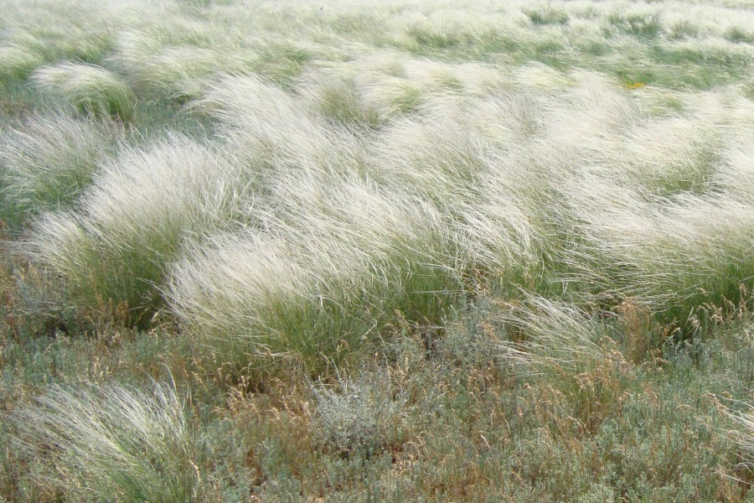

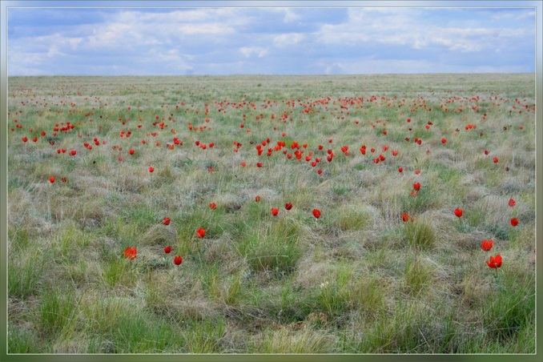

- Исследовательская деятельность

2.1. ООПТ – определение, виды, значение

Особо охраняемая природная территория (ООПТ) — участок земли, водной поверхности и воздушного пространства над ними, где располагаются природные комплексы и объекты, которые имеют особое природоохранное, научное, культурное, эстетическое, рекреационное и оздоровительное значение, которые изъяты решениями органов государственной власти полностью или частично из хозяйственного использования и для которых установлен режим особой охраны (согласно Федеральному закону Российской Федерации "Об особо охраняемых природных территориях" от 14.03.1995 г.).
Особо охраняемые природные территории относятся к объектам общенационального достояния. Министерство природных ресурсов и экологии Российской Федерации осуществляет государственное управление в области организации и функционирования особо охраняемых природных территорий федерального значения.
Всего в России по состоянию на 2009 год создано более 13 тысяч ООПТ федерального, регионального и местного значения, причем федеральных ООПТ 266, к которым относятся 101 заповедник, 41 национальный парк и 69 государственных природных заказников федерального значения, а также памятники природы, курорты и др. категории ООПТ.
Особо охраняемые природные территории Ростовской областииграют важнейшую роль в сохранении и восстановлении ресурсов живой природы. Они являются наиболее эффективным механизмом поддержания экологического баланса территорий, сохранения естественного биоразнообразия. К особо охраняемым природным территориям относятся заповедники, заказники, природные парки и т.д. Сеть ООПТ на Дону достаточно обширна и разнообразна.
Природно-заповедный фонд Ростовской области представлен водно-болотными угодьями международного значения «Озеро Маныч-Гудило» и «Веселовское водохранилище» (388,7 тыс. га), 14-тью ключевыми орнитологическими территориями (369,1 тыс. га), в том числе три из них — международного значения, Государственным природным заповедником «Ростовский» (9,5 тыс. га), природным парком «Донской» (44,12 тыс.га), государственным природным заказником «Цимлянский» (44,9 тыс. га), а также 70 памятниками природы (19,2 тыс.га).
Территорий с уникальными природными комплексами, требующих особой заботы на Дону немало. На территории Среднего Дона расположена одна из самых крупных популяций русской выхухоли, занесенной во все возможные Красные книги и списки. Выживание этого вида без специальных мер охраны невозможно.
Принят и действует областной закон «Об особо охраняемых территориях».
Проводимая работа, впервые позволяет создать целостную систему охраняемых территорий федерального и регионального значения, формирующую основу каркаса экологической сети по сохранению биоразнообразия на территории области. На нынешний момент развитие сети ООПТ — самый реальный способ остановить процесс деградации естественных природных комплексов вследствие антропогенного воздействия и сохранить природный мир нашего края, Егорлыкского района, во всем многообразии.

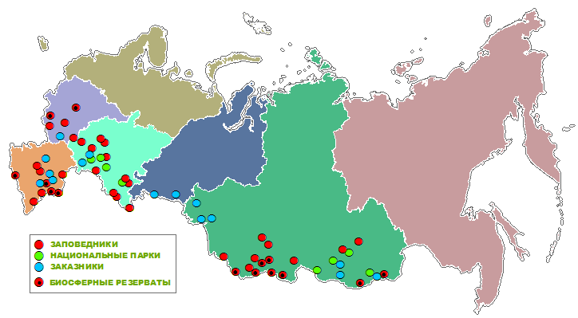
Рис. 1. Особо охраняемые природные территории России, в которых представлены степные экосистемы.

С учетом особенностей режима ООПТ и статуса находящихся на них природоохранных учреждений различаются следующие категории указанных территорий:
- Государственные природные заповедники (в том числе биосферные) и заказники;
- Национальные парки;
- Природные парки;
- Памятники природы;
- Дендрологические парки и ботанические сады;
- Лечебно-оздоровительные местности и курорты.

  - Общая информация о территории Ростовской области. Географическое положение, территория и границы области.

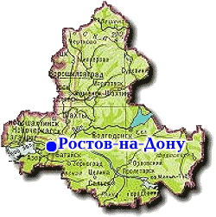
Донской край в разные времена назывался по-разному. Русские люди в старину нзывали его Диким полем, или Великим лугом. На сотни километров простиралась степь, поросшая буйными травами. В степи рыскали звери, паслись табуны диких лошадей. Ураганом проносились по степи орды кочевников. В 16-17 веках появилось название-Земля донских казаков. С начала 19 века вплоть до Октябрьской революции донская земля называлась Областью войска Донского, а после революции - Донской областью.
Свое современное название Ростовская область получила в 1937 г. 13 сентября. В настоящее время в области выделено 43 сельских административных района. Ростовская область находится на границе Восточно-Европейской равнины и Предкавказья.
Площадь-100,8 тыс. кв. км
На этой территории могли бы разместиться Бельгия, Нидерланды и Дания, вместе взятые. Северная часть Ростовской области лежит в Европе, а территория к югу от Западного Маныча и широтного течения Дона – в Азии.
Протяженность территории
С севера на юг - 475 км, с запада на восток - 455 км.
Общая протяженность границ составляет 2280 км, что соответствует расстоянию от Ростова-на-Дону до г. Мурманска.
Границы
Подавляющая часть границ Ростовской области - сухопутные, которые, как правило, не имеют природных рубежей, легко доступны для развития широких экономических связей.
На западе Ростовская область граничит с Донецкой и Луганской областями Украины, на севере-с Воронежской областью, на востоке-с Волгоградской, на юго-востоке-с Калмыкией, а на юге.граничит со Ставропольским и Краснодарским краями.
На юго-западе Ростовская область омывается водами Таганрогского залива Азовского моря, а на востоке - водами Цимлянского водохранилища.
Географические координаты крайних точек
Крайняя северная точка - 50° 14' с. ш. (Верхнедонской район)
Крайняя южная точка - 45° 5Г с. ш. (Песчанокопский район)
Крайняя западная точка - 38° 14' в. д. (Неклиновский район)
Крайняя восточная точка - 44° 20' в. д. (Заветинский район).
Пограничные широты заслуживают внимания: 45° с. ш. находится на одинаковом расстоянии от экватора и Северного полюса, а по 50° в. д. проходит большая климатическая ось материка Евразия (ось В) - полюса повышенного давления, определяющая господство ветров с восточной стороны.

Географический центр
Находится южнее Тацинского и имеет координаты 48° 06' с. ш. и 41° 12' в. д.

Егорлыкский районрасположен на юго-востоке области. Его территория граничит с Зерноградским и Целинским районами Ростовской области, а также с Белоглинским и Новопокровским районами Краснодарского края.
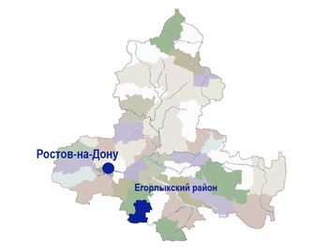
Протяженность его территории составляет 40 км с запада на восток и 50 км с севера на юг. Площадь Егорлыкского района - 1481,8 км², плотность населения - 25,3 чел./км².
Административным центром района является станица Егорлыкская, расположенная в 120 км от Ростова-на-Дону. Ближайшими к ней городами являются Зерноград и Сальск. Расстояние от Егорлыкской до Краснодара составляет 307 км, до Волгограда – 468 км. От Москвы район отделяют 1125 км

  - Характеристика рельефа и геологического строения Ростовской области и Егорлыкского района

Равнина - элемент рельефа с относительно ровной поверхностью, небольшими колебаниями IWCOT и малыми уклонами.
Влияние геологического строения Территории на рельеф. Геологическое строение и развитие территории нашли полное отражение в характере рельефа Ростовской области. Древняя по возрасту, Восточно-Европейская Платформа выражена в рельефе участками возвышенных равнин. Калачская возвышенность и Донская гряда, представляющие собой юго-восточную. Чисть Среднерусской возвышенности, а также Донецкая возвышенная равнина сформировались. На Воронежской антеклизе Восточно-Европейской.
Северо-Приазовская возвышенная равнина, внимающая юго-западную часть территории Ростовской области, сформировалась на Ростовском ходе Восточно-Европейской платформы. Нижнедонская низменность, создающая рельеф долины Нижнего Дона, геоструктурно соответствует Погруженному Донбассу, Манычскому прогибу и Ростовскому своду. Имеет геоструктурную особенность расположения, которая состоит в том, что низменность одновременно соответствует Восточно-Европейской платформе и Скифской плите.
Азово-Кубанская низменная равнина геоструктурно соответствует Ростовскому своду и! Азово-Кубанской впадине. Она создаёт рельеф на западе и в центре южной части территории Ростовской области. Имеет геоструктурную особенность расположения, которая состоит в том, что низменность одновременно соответствует Восточно-Европейской платформе и Скифской плите.
Молодая по возрасту, Скифская плита выражена в рельефе территории возвышенными и низменными равнинами. Кумо-Манычская впадина, в пределах которой на территории Ростовской области расположена Манычская низменность, соответствует Манычскому прогибу. Донецкий кряж - возвышенная равнина, расположена на складчатом основании Донецкого выступа. Возвышенность Ергени, которая соответствует валу Карпинского и формирует рельеф юго-восточной части территории Ростовской области.

Выводы по рельефу ростовской области и Егорлыкского района

1. Древняя по возрасту, Восточно-Европейская платформа выражена в рельефе участками возвышенных равнин.
2. Молодая по возрасту, Скифская плита выражена в рельефе территории возвышенными и низменными равнинами (территория нашего района).

Равнинный характер рельефа

Равнинный рельеф территории Ростовской области сформировался в пределах тектонических структур платформенного типа, на которых в течение всего геологического времени развития накапливался осадочный чехол из горных пород, податливых разрушению.
Это предопределило характер и особенности рельефа территории. Равнинный. С небольшими абсолютными значениями высот. Преимущественная часть территории Ростовской области. Имеет значения абсолютных высот относительно уровня моря в пределах150 метров. Наиболее возвышенные места имеют отметки абсолютных высот в пределах 220 - 250 метров. Наивысшая точка, имеет значение абсолютной высоты - 253метра( Донецкий кряж).
Высшей точкой Егорлыкского района является курган высотой 114,2 м. расположенный в 12 км к юго-востоку от станицы Егорлыкской, в километре от автотрассы Ростов-на-Дону-Егорлыкская-Волгоград на территории администрации Войновского сельского поселения. Земля принадлежит фермерским хозяйствам
Рельеф северо-западной и северной части Территории Ростовской области более возвышенный и холмистый, нежели рельеф её южных территорий. Уникальной особенностью рельефа Ростовской области является общий уклон территории, направленный к юго-западу, в сторону Таганрогского залива.

Овражно-балочный характер рельефа

Рельефтерритории Ростовской области равнинный овражно-балочный характер. По данным источника13, общая протяжённость оврагов и белок на территории Ростовской области -40 тыс. км, что соразмерно с длиной экватора Земли (40 075 696 м, или ориентировочно 40 тыс. км).
Очень высокая овражистость территории ростовской области обусловлена податливыми к разрушению осадочными горными породами, характером рельефа территории и текучей работой |од. Распространённые на территории Ростовской области процессы разрушения земной поверхности под воздействием сил тяжести (оползни, осыпи), также способствуют развитию оврагов.
Овражно-балочный тип рельефа Ростовской области непосредственно связан с географической зональностью. Такие климатические особенности территории, как постоянный ветер, засушливость, сильные летние проливные дожди сопровождаются ветровой и водной эрозией. В результате, овражистость территории Ростовской области увеличивается рост количества оврагов.

Неуклонно возрастает количество оврагов на территории Ростовской области и в результате деятельности человека.
Следует иметь в виду, что в рельефе постоянно, иногда незаметно, а иногда и видно, происходят изменения под влиянием ряда процессов. Среди них большую роль играет действие текучих вод. Водные потоки, большие и малые, временные и постоянные, производят заметную работу, как по размыву поверхности, так и по отложению продуктов ее разрушения. В результате в одних местах возникают промоины, овраги, в других - создаются различные конусы выноса, террасы.
По характеру рельефа территорию Егорлыкского района можно разделить на две части: территория станицы Егорлыкской и близлежащих территорий - более возвышены, а окраинные территории района - несколько опущены. В результате в одних местах возникают промоины, овраги, в других - создаются различные конусы выноса, террасы.

Выводы:
1. Горные породы осадочных чехлов Ростовской области быстро размываются, что способствует развитию эрозионных форм рельефа (балок, оврагов, логов).
2. Овражистость территории Ростовской области очень высока и составляет 0,12 % площади всей территории.
3.Оврагообразование на территории Ростовской области - современный негативный рельефообразующий процесс.

  - Тектоника и полезные ископаемые Ростовской области и Егорлыкского района

Тектонические структуры - структурные формы земной коры. Имеют разные размеры и глубины расположения. Образованы из разнообразных по форме более мелких частей (структур).

ТерриторияРостовской области (в геоструктурном отношении) расположена одновременно на двух крупных тектонических структурах. Преимущественно, территории области соответствует южная часть, древней по возрасту, Восточно-Европейской (Русской) платформы. Фундамент которой образовался в докембрийское время.
Другой участок территории Ростовской области геоструктурно соответствует северной части молодой по возрасту эпигерцинскои Скифской плиты. Фундамент,которой образовался в палеозойскую эру. В том, что территория Ростовской области расположена на двух разновозрастных тектонических структурах, и состоит одна из особенностей пространственного положения территории Ростовской области на Земле
влияние геологического строения ростовской области
Чтобы понять влияние геологического строения территории Ростовской области на её рельеф, и на размещение полезных ископаемых, рассмотрим деление перечисленных выше тектонических структур, на геологические структуры более низкого уровня. Та часть территории Ростовской области, которая соответствует Восточно-Европейской платформе, расположена на двух геоструктурах: Ростовском своде и Воронежской антеклизе. Та часть территории Ростовской области, которая в геоструктурном отношении соответствует Скифской плите, расположена на пяти геоструктурах:
- Азово-Кубанская впадине.
- Вале Карпинского.
- Донецком выступе.
- Манычскомпрогибе.
- Погруженном Донбассе.
Северной части территории Ростовской области (в геоструктурном отношении) соответствует Воронежская антеклиза Восточно-Европейской платформы. Востоку центральной части территории и центру области в геоструктурном отношении соответствует погруженный Донбасс Скифской плиты.
В герцинскую эпоху горообразования на Скифской плите образовалась складчатость. В дальнейшем, герцинская складчатость Скифской Цепи развивалась по платформенному пути и преобразовалась в Донецкий выступ. Который в геоструктурном отношении соответствует территории Донецкого кряжа (запад центральной части территории).

Строение южной части ростовской области (территория относится к Егорлыкскому району)
Строение южной части Ростовской области в геологическом отношении очень необычно. Здесь чередой расположились древние и молодые геоструктуры. Юго-западной части территории Ростовской области (в геоструктурном отношении) соответствует Ростовский свод Восточно-Европейской платформы. Юго-восточной части территории Ростовской области (в геоструктурном отношении) соответствует вал Карпинского.
Южной центральной части территории Ростовской области (в геоструктурном отношении) соответствуют Ачово-Кубанская впадина и Манычский прогиб. Причём, Манычский прогиб на территории Ростовской области соответствует Кумо-Манычской впадине.
выводы по рельефу области
1. Две крупных тектонических структуры несут на себе территорию Ростовской области. Древняя по возрасту Восточно-Европейская платформа. И молодая по возрасту Скифская плита.
2. С чередованием разных по возрасту геоструктур (древних и молодых) связаны наличие видов полезных ископаемых и их концентрация. Преимущественная часть полезных ископаемых находится в толщах осадочных чехлов Воронежской антеклизы и Ростовского свода Восточно-Европейской древней платформы.
тектонические и геологические события
В процессе геологического развития Земли на территории Ростовской области чередовались континентальный и морской режимы. Неглубокое древнее море меняло свои границы, и то наступало на сушу, то отступало. Часть территории земного шара, соответствующая современной Ростовской области, то поднималась, становясь сушей, то опускалась, покрываясь морем. Иногда эти процессы охватывали отдельные участки этой территории. Иногда всю её поверхность.
В четвертичный период (кайнозойская эра) ледниковый покров, распространяясь по Восточно-Европейской равнине, не дошёл до территории, которую в настоящее время занимает Ростовская область. Разрушительной деятельности ледника территория не испытала. Однако на неё, после таяния ледника, хлынул мощный поток талых вод. Которые вымывали и наносили горные породы, одновременно производя свою рельефообразующую работу. Оставив в наследство лога и балки.
Геоструктуры древней по возрасту докембрийской Восточно-Европейской платформы на территории Ростовской области имеют в осадочных отложения горных пород разных геологических периодов. В том числе и отложения гордых пород архейского периода, которые расположены глубоко в недрах фундамента и на поверхность не выходят.
В целях изучения вскрыты скважинами. Осадочные чехлы Ростовского ввода и Воронежской антеклизе неодинаковы. Осаждения горных пород на Ростовском своде Принадлежат кайнозойской эре. А осаждения горных пород на Воронежской антеклизе - мезозойской эре. Что наглядно видно на геологической карте Ростовской области.
Осадочный чехол Скифской плиты в местах, структурно соответствующих территории Ростовской области, сложен палеозойскими (каменно-yгольными), мезозойскими (меловыми) и кайнозойскими горными породами. Это хорошо видно на геологической карте Ростовской области. Формированию разных осадочных горных пород способствовала также смена морского режима территории континентальным.
И, наоборот. Например, отложения мелового периода богаты шматками морской фауны. Ведь в меловой период мезозойской эры почти вся территория Ростовской области была морским дном. Меловые отлоложения широко распространены в северной и центральной части территории Ростовской области. Ещё более широкое распространение получили пески. Это объясняется тем, что как осадочные породы, пески формировались в течение всех геологических периодов развития территории Ростовской области.
выводы по осадочным чехлам
1. Для платформы и плиты характерно двухъярусное строение. В основании - кристаллический фундамент. Сверху фундамента расположены горные осадочные породы, которые образуют осадочный чехол.
2. Геологическое развитие территории определило характер горных пород осадочных чехлов. Это пласты морского и континентального осадочного происхождения. Они образовались в результате механического осаждения горных пород, химического осаждения растворённых веществ и осаждения остатков растительного и животного происхождения. К особенностям осадочных пород на территории Ростовской области следует отнести их податливость разрушению. В основной своей массе они рыхлые и пористые. Легко выветриваются и размываются.

полезные ископаемые

Тектоническое строение и особенности геологического развития территории области определяют характер происхождения полезных ископаемых и глубину их залегания. Все полезные ископаемые Ростовской области осадочного происхождения. Залегают они пластами разной мощности и на разных глубинах. Особенно значительны месторождения каменного угля и строительных материалов. Имеются достаточно крупные месторождения нерудного сырья для металлургии. Минеральные воды и лечебные грязи - это также одно из богатств области.
По своему минералогическому составу они достаточно разнообразны. Минеральные воды (бальнеологического и питьевого использования) - бромные, сероводородные, сульфатные, хлоридные и т.д. Лечебные грязи - сероводородный ил. Наиболее богата полезными ископаемыми та часть территории Ростовской области, которая расположена на осадочных пластах древней платформы (Восточно-Европейской). В их толщах образовался разнообразный и богатый комплекс полезных ископаемых. В осадочных породах молодой Скифской плиты комплекс полезных ископаемых не так разнообразен. Полезные ископаемые Ростовской области - это невозобновимые ресурсы. Они требуют бережного отношения. Поэтому не все, разведанные на территории Ростовской области, месторождения полезных ископаемых разрабатываются. Значительная их часть находится в резерве.
выводы по полезным ископаемым

1.Качественный и количественный состав полезных ископаемых на территории Ростовской области определён геологической историей развития данной части Земной поверхности
2. Полезные ископаемые на территории Ростовской области - это горные породы осадочных чехлов. От вида осадочных пород той или иной части территории Ростовской области зависит вид полезных ископаемых.
3. Значительная часть разведанных полезных ископаемых находится в государственном резерве.
Горючие ископаемые
Виды горючих полезных ископаемых Ростовской области - это каменный уголь, газ и нефть. Залежи горючих полезных ископаемых свойственны северо-западной, центральной и юго-западной частям территории Ростовской области.

- Исчезновение целинной степи

Длительное время юг России украшали целинные степи. Их процветанию способствовали климат, равнинный рельеф, чистые реки, плодородные почвы, разнообразный растительный и животный мир, отсутствие активного вмешательства человека. Люди занимались в основном охотой, ловлей рыбы, сбором растений, ягод и плодов.
Разводили домашних животных. Земледелие лишь зарождалось, укладываясь на незначительных площадях. Вот как описывает территорию Ростовской области того исторического периода степной природы в своём очерке Сторона Донская, наш земляк, писатель В. А. Закруткин: Диким полем и Великим лугом называли когда-то наши пращуры этот полдневный край Древней Руси. И кого только не было в нашем диком, еще непокоренном краю! Неведомое племя пастухов-киммерийцев, воинственные скифы, сарматы, пришельцы с далекой полуночи - готы, полчища гуннов, хазары, половцы, печенеги... Почти ничего не осталось от хищных кочевников, грабивших некогда Русь. Лишь погребальные и сторожевые курганы в степи, каменные бабы, утварь и покрытое ржой оружие в музеях да поросшие травой валы городищ.
Это сюда, на край Дикого поля, обороняя Русь, вел храбрые полки князь Игорь Святославович...
В конце 18 века на свободный юг бегут крепостные. С ними приходит земледелие. А в 19 веке, когда отменили крепостное право и многие безземельные крестьяне устремились к плодородным почвам Донского края, начался период интенсивной распашки степей. Активное освоение земель имеет свои цифры:
- К началу 20 века в Области Войска Донского было распахано 25 % общей площади территории.
- В настоящее время только около 60% всех сельскохозяйственных угодий - это пашни.
Степи Нижнего Дона являются наиболее деградированным ландшафтом страны. В Ростовской области 85% земельного фонда занимают сельскохозяйственные угодья (60% - пашни, 22 - пастбища). Хищническая эксплуатация почвы, растительного и животного мира, недооценка биологических факторов в жизни и деятельности людей отрицательно сказались на биоразнообразии и ресурсах живой природы, негативно повлияли на состояние окружающей среды. Падает плодородие черноземов, сокращаются площади древесных насаждений, снижается устойчивость агроценозов, возрастает роль патогенных микроорганизмов, сорняков, вредителей культурных растений, паразитов и переносчиков болезней человека и животных. До критического уровня снизились рыбные ресурсы, численность охотничьих ресурсов находится на низком уровне.

Поэтому можно сделать такой вывод:
1. Степей, в энциклопедическом понимании этого слова, в настоящее время на территории Ростовской области нет. Некогда задернованная многолетними травами земля, практически полностью освоена под сельскохозяйственные угодья.
2. Интенсивное осваивание человеком территории Ростовской области изменило её (территории) экосистему.

- Заключение

Базовой стратегией в деле сохранения всего биоразнообразия является территориальная форма охраны природы, которая полностью совместима с принципами экосистемного подхода. Она позволяет наиболее полно выполнять основные функции стратегии сохранения биоразнообразия: средообразующие, продукционные, информационные и духовно-эстетические. Один из главных шагов в этом направлении - создание системы особо охраняемых природных территорий (ООПТ), экологических сетей.
По рекомендации МСОП площадь ООПТ субъекта РФ должна составлять не менее 10% (Экологический вестник Дона, 2008). В России ООПТ занимают около 11,4% территории суши, и включает заповедники - 1,6%, национальные парки – 0,4, федеральные заказники – 0,7, региональные заказники – 4,0, государственные памятники природы – 0,2, природные парки – 0,9 и прочие категории [Сводный список ООПТ РФ (справочник). Ч.1. М., 2006. 348 с.]. В ЮФО эта площадь охватывает 12%. В Ростовской области заповедник занимает 0,09% ее территории, а все ООПТ – около 3% (по данным Ростоблкомприроды 2%). На Дону сеть ООПТ намного меньше, чем в РФ и ЮФО. Все наши соседи - Воронежская область, Калмыкия, Дагестан, Кабардино-Балкария, Карачаево-Черкессия, Северная Осетия, Краснодарский край и смежные районы Украины имеют площади под ООПТ выше, чем на Донской земле. Ростовская область остро нуждается в создании новых ООПТ и доведении их площади, хотя бы до уровня по России – до 1,6% под заповедниками и до 10-11% под всеми ООПТ.
Егорлыкский район занимает площадь 1,4 тыс. кв. км. Основной отраслью экономики его является сельское хозяйство, в первую очередь зерновое и животноводческое направления. Здесь нет ни одной ООПТ. Игнорирование основных природоохранных принципов, как отмечалось выше, негативно влияет не только на биоразнообразие, но и на качество жизни, деятельность населения. Район остро нуждается в организации на его территории ООПТ.
Учителя и ученики МБОУ ЕСОШ № 1, жители ст. Егорлыкская уже на протяжении нескольких лет занимаются вопросом придания территории площадью около 1000 га, называемой лиманом у станции Атаман Егорлыкского района, статуса особо охраняемой природной территории с рангом государственного памятника природы. Еще в 20 годы ХХ века растительность этого участка была описана крупным ботаником К.М. Залесским. Здесь доминировала смесь степных, луговых и болотных растений. Небольшими пятнами с солончаками, приуроченными к западиночкам микрорельефа, выделялись галофильные растения. Нередкими были растения, в настоящее время включенные в Красную книгу (ковыль красивейший, пион степной, тюльпан Шренка, тюльпан Биберштейна). Из земноводных и пресмыкающихся обитали обыкновенная чесночница, зеленая жаба, водяной и обыкновенный ужи, прыткая ящерица, степная гадюка, полозы. Довольно многочисленными и разнообразными были птицы (коршун черный, лунь полевой, лунь луговой, лунь болотный, ястреб-перепелятник, канюк обыкновенный и др.), млекопитающие.
Природная характеристика территории лимана охарактеризована учителями школ ст. Егорлыкской и специалистами охотничьего хозяйства «Балабановское» Егорлыкской районной общественной организации «Общество охотников и рыболовов», которое граничит с рассматриваемой территорией. В последние десятилетия территория лиманых земель испытала значительное влияние деятельности людей. Часть земель была распахана, изменился гидрорежим, периодически выжигаются пожнивные остатки, территорию пересекли проселочные дороги. Все это негативно отразилось на природном биоразнообразии. Однако и в настоящее время здесь сохранились значительные участки с естественной степной и луговой растительностью, еще встречаются редкие и нуждающиеся в особом внимании растения (пион степной , тюльпан Шренка, др.) и животные (перевязка, стрепет, кобчик, снова загнездился журавль-красавка). Наблюдаются такие ресурсные виды животных, как косуля, фазан, перепел и т.д.
Организация на рассматриваемой территории первой в Егорлыкском районе ООПТ (памятника природы) позволит сохранить и восстановить естественное биоразнообразие на данной площади со всеми перечисленными выше его функциями. Подтверждением этому являются многие примеры создания ООПТ. Так, организация в 1995 г. заповедника «Ростовский» в течение 10-15 лет привела к восстановлению естественного степного травостоя и появлением на больших площадях многих исчезающих, редких и ценных растений на стравленных деградированных пастбищах в районе оз. Маныч-Гудило. По мере восстановления растительности с каждым годом возрастала численность боливарии короткокрылой, дыбки степной, жужелицы венгерской, жужелицы бессарабской, аскалафа пестрого, стрепета, журавля-красавки, серой куропатки, перепела, степного жаворонка, просянки, зайца-русака, лисицы, белогрудого ежа и многих других животных. Сохранились ушастый еж, корсак, степной хорек, перевязка, малый суслик и другие.
Учащиеся нашей школы регулярно участвуют в различных природоохранных акциях, региональных и других экологических конкурсах. При организации памятника природы эти функции биоразнообразия будут расширяться, а средообразующая и ресурсная функции возрастать.
Организация государственного памятника природы областного значения «Лиманный» в окр. ст. Егорлыкская – первой в районе ООПТ положительно отразится на экологической ситуации в районе и области. Наша территория заслуживает оформления на ней ООПТ. Несомненно, эту инициативу района мы школьники,поддерживаем.

- Список использованной литературы.

- В.А. Миноранский, Профессор Южного федерального университета
Заслуженный работник высшей школы РФ,Доктор сельскохозяйственных наук. Научные труды, 2013 год
2. М.И.Мартынова, В.Н.Алексенко ГЕОГРАФИЯ РОСТОВСКОЙ ОБЛАСТИ Ростов-на-Дону – 2009
3. Хрусталев Ю.П., Иванов Н.Н., Нечипорова Т.П. Геоморфологические особенности и орогидрография.
4. Смагина Т.А. Климат и агроклиматические ресурсы.
5. Смагина Т.А., Кутилин В.С. Ландшафты Ростовской области.

Ростовская область (интернет ресурсы)
http://www.rcio.rsu.ru/webp/class5/potok101-2/user50/Saphonov/Maks.htm
http://www.rostovtorg.ru/infocentr/robl.php
http://worldgeo.ru/russia/reg61/
http://ito.edu.ru/2006/Rostov/II/2/II-2-8.html
http://www.allrf.ru/article/243
http://ru.wikipedia.org/wiki/%D0%A0%D0%BE%D1%81%D1%82%D0%BE%D0%B2%D1%81%D0%BA%D0%B0%D1%8F_%D0%BE%D0%B1%D0%BB%D0%B0%D1%81%D1%82%D1%8C
http://www.refine.com.ru/pageid-1966-1.html
http://olegus28.narod.ru/projects/mapro.htm
http://www.dontr.ru/Environ/WebObjects/dontr.woa/wa/Ufo?item=map
http://www.rustrana.ru/article.php?nid=11127
http://hghltd.yandex.net/yandbtm?url=http%3A%2F%2Fwww.regions.newsall.ru%2Frostov%2F&text=%C3%E5%EE%E3%F0%E0%F4%E8%F7%E5%F1%EA%EE%E5%20%EF%EE%EB%EE%E6%E5%ED%E8%E5%20%D0%EE%F1%F2%EE%E2%F1%EA%EE%E9%20%EE%E1%EB%E0%F1%F2%E8
http://www.donland.ru/content/folder.asp?partId=4&folderId=111&topicFolderId=111
http://www.ecoguild.ru/regions/rostov/index.htm
http://openbudget.karelia.ru/budnord/russian/russia_map.htm
http://www.ektor.ru/pages/mon1.asp

